培养方案维护模板（以学历硕士培养方案为例）
1、进入方案维护界面，输入需要维护的年度：
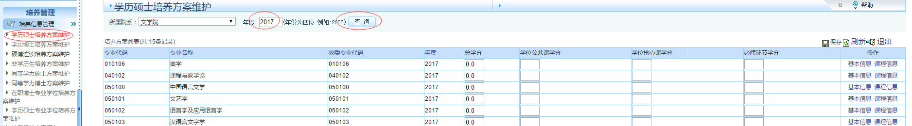
2、输入对应专业的最低学分要求，点击右上角“保存”：
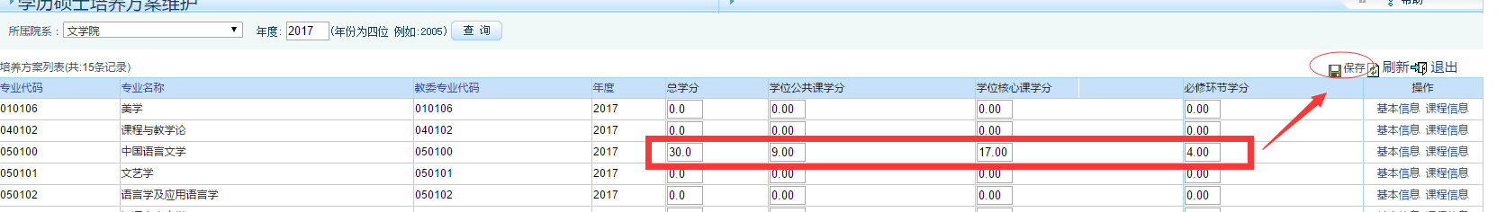
3、设置基本信息，将新版培养方案中的文字内容复制，点击右上角“保存”：
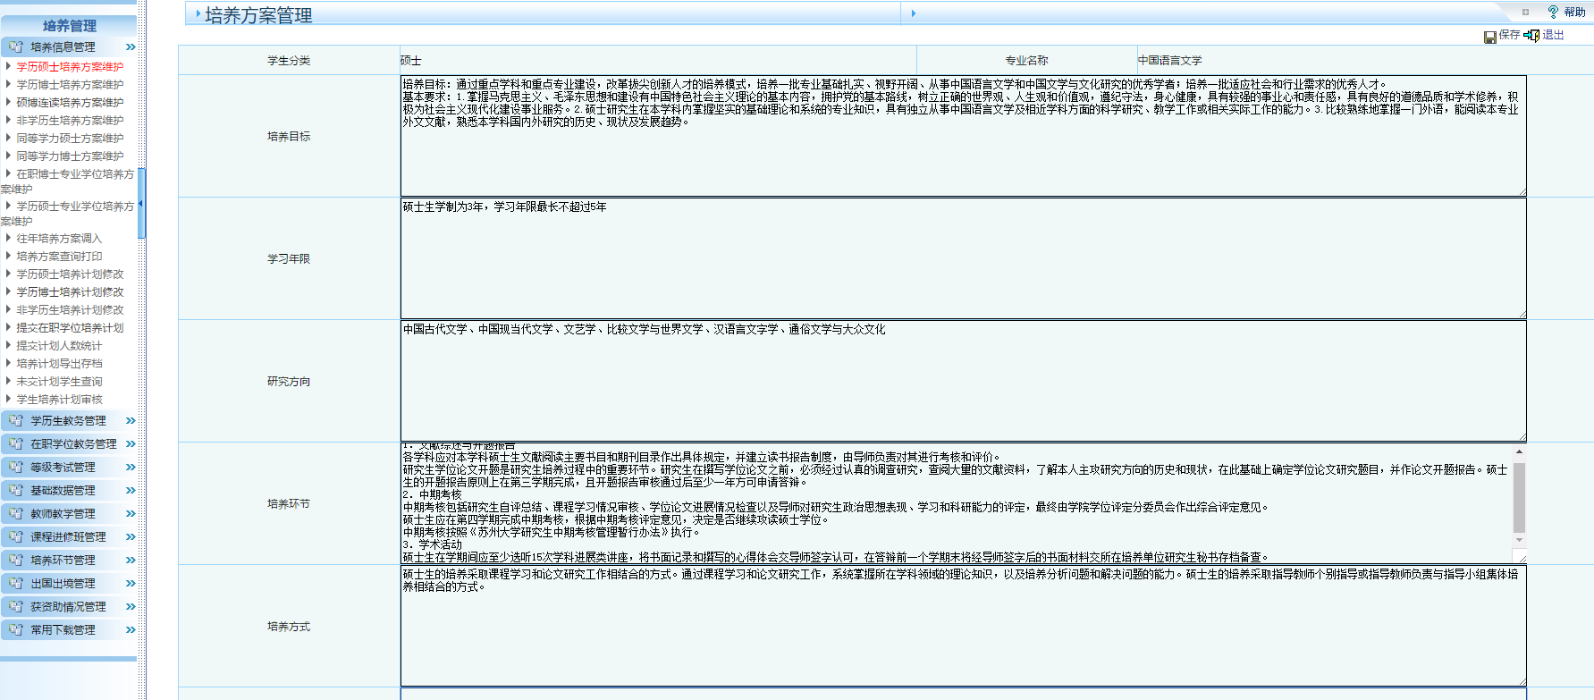
4、设置课程信息，对照方案设置公共课、核心课、必须环节、非学位课程：
注意课程的类别与学位课类别选择，因为同一门课程对于不同专业学生类别也会发生改变，可在此修改。（小语种课程需与英语课组合供选）
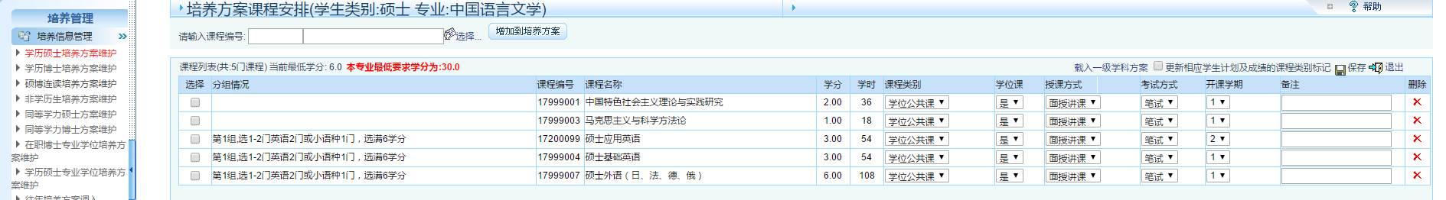
有些专业课程一致的，可先设置一门，其他专业采用调入方式复制，再在这基础上修改：
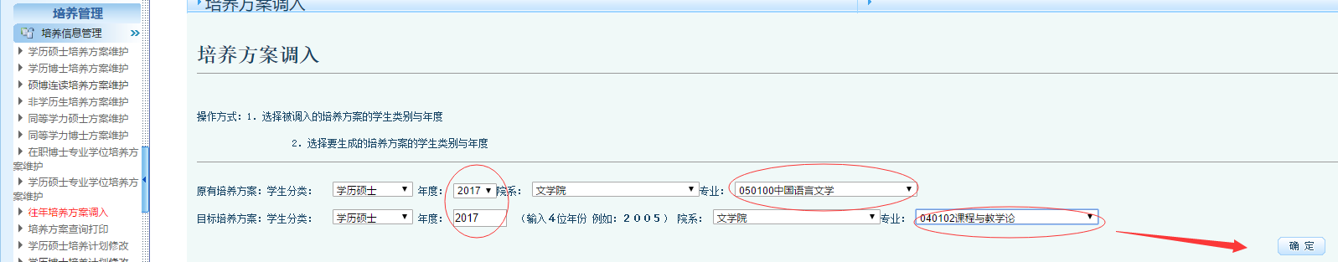
5、维护好的方案所呈现的效果（举例，方案为未完成稿）：
学生端口提交计划
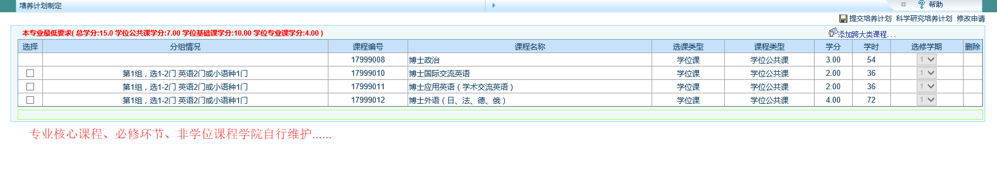
教师端口查询方案
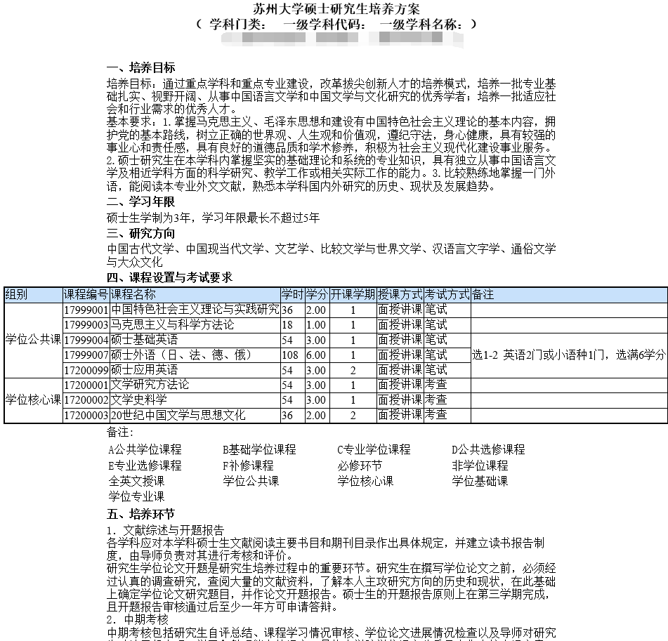

另外：全日制专业学位和非全日制专业学位研究生共用一套培养方案，若个别专业课程有区别，可在课程组合中注明：
